2021年 SRCリアル水中ドローンルール
作成日時：20210309
作成者：吉野凜

＜開催日時＞
021年4月3日（土）・4日（日）
＜開催場所＞
福島ロボットテストフィールド（RTF）
〒975-0036 福島県南相馬市原町区萱浜 新赤沼83番
https://www.fipo.or.jp/robot/access

＜競技の趣旨＞
今後のJAMSTECとの共同研究における7000メートル深海での物理情報の取得、および生態系の確認、荷物の運搬等を目標とする

＜競技の概要＞
福島ロボットフィールドの小水槽(水深２ｍ)で行う。水中ドローンに取り付けられたおもりを着底とともに分離し再浮上。その際、期待に取り付けたセンサーの情報をグラフにして提出。

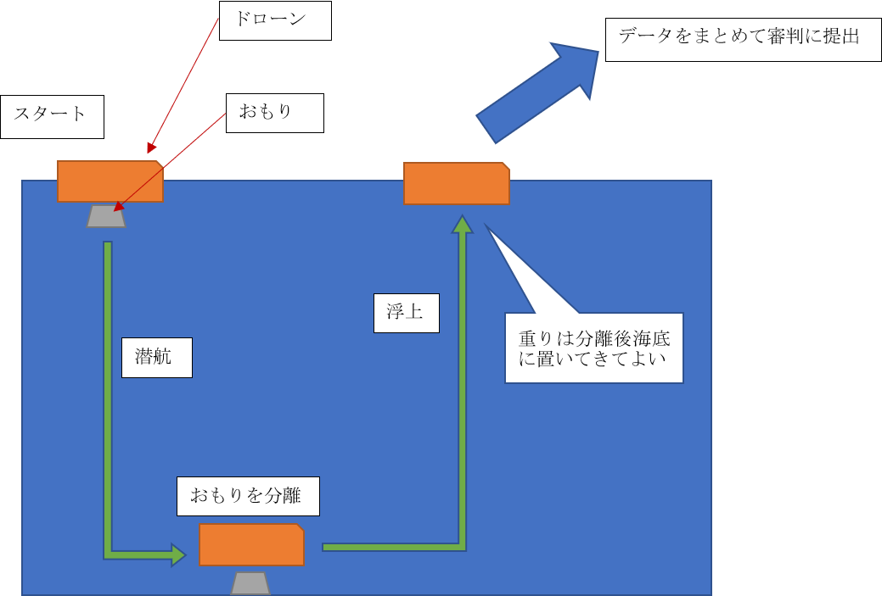

＜要求仕様（ドローンがしないといけないこと）＞
・２ｍの水中潜航ができること
・水槽の底に着底ができること
・着底後水面まで浮上できること
・データを収集し取り出すことができること

＜競技のルール_試合の流れ＞
・試合開始前に車検を受ける。
・ドローンの電源を入れ、おもりをドローンの底面に固定し準備ができ次第試合開始。
・着底確認後、おもりを分離し浮上。
・審判が浮上を確認したら競技者はドローンを回収し、30分後データをエクセル、またはMATLABにまとめて審判にデータとして提出。
・審判が競技者からデータを受け取りデータの確認でき次第そこで試合終了である。

・試合は一人二回行うことができる。
・試合開始後、競技者は任意のタイミングで試合の中止を申し出ることができる。しかし、試合を中止した場合はそこまでの点数が認められ一回分の試合回数を消費する。
・浸水により機体がミッション続行不可能と選手、あるいは審判が判断した場合はその時点で試合は終了とし、そこまでの点数が認められ一回分の試合回数を消費する。
・選手は試合ごとに予備の機体がある場合は使用機体を自由に選択することができる。

＜競技のルール_機体制限(車検内容)＞
・機体に使用できるタッパーは150円以下のものでなければならない。
※車検の際に使用タッパーの購入証明書(レシート等)の提示を求める場合がある。タッパー等を購入した場合、購入証明書を持参すること。
・使用できるセンサー
→温度センサー(標準型番 温度センサ：DS18B20 圧力センサ：B08DFYXNPJ)
BEP等で使用したセンサーなども使用可能。センサーの種類に規制は設けないが、使用したセンサーの型番を車検時に報告する必要がある。
→その他(車検の際に届け出のあったセンサ)
・機体の制作に用いる部品は一般に流通しているものに限る。研究室で使用している特別なもの、企業の試作品、オーダーメイド品の使用はできない。しかし、電子回路基板や既存の改造品、加工部品を除く。わからない場合車検の際に確認を取ってください。
・競技者は一人２台までロボットを作成し、車検を受けることができる。
・推進装置等の有無に関する審査は行わない。
・バッテリーの管理は各個々人に一任するが、審判より指示を受けた場合はそれに従わなければならない。
・おもりに関してのルールは一切定めないものとする。個数や取り付け位置などは選手が任意に設定することができる。
＜競技のルール_禁則事項＞
・試合開始後は試合終了までドローンを触ることや外部からの操作等はできない。
また、審判に疑いをもたれる行為等もできない。もし、外部からの操作等が認められた場合はその時点で失格とする。
・車検後、機体に変更を加えることはできない。(電池交換や、部品の劣化に伴う同一部品との交換を除く)また、機体を変更した際は、改めて車検を受ける必要がある。無断で機体を変更し、そのまま試合を行った場合はその結果を無効とする。

＜点数配分＞
車検 | 100
潜航能力の有無(水深50cm) | 100
潜航能力の有無(水深100cm) | 200
着底を確認 | 300
荷物の分離を確認 | 1000
浮上能力の有無(水深100cm) | 200
浮上の確認 | 300
データの提出を確認 | 500
(オプション)着底をLED等で表示 | 200
提出されたデータは以下の項目において審査員が審査し点数を別途決定する
・データの有意性(0~10)
・データの見やすさ(0~10)
→適切なグラフ(円グラフ、棒グラフ、折れ線グラフ)を用いてデータを意味ある形にする
・その他評価点(0~10)+審査員によるコメント
→「その他の評価点」は審査員が個別に評価したい点をコメントを含み加点することができる(コメントがない場合は「その他の評価点」は0点となる)

以上の点数の合算により優劣を決定する。

